Contenido

8. Modelo de la arquitectura 1

8.1. Diagrama de despliegue 1

8.2. Diagrama de componentes 1

# 8. Modelo de la arquitectura

# 8.1. Diagrama de despliegue

<Imagen del diagrama de despliegue realizado en Modelio. Se muestra el hardware del sistema (servidores, clientes, impresoras, etc.) y sus comunicaciones (internet, red local, etc.) . Debajo de la imagen un párrafo que explique el diagrama.>

Explicación:

El diagrama ilustra la arquitectura del sistema, que consta de varios componentes clave. En primer lugar, se presenta un servidor web al que los clientes acceden a través de Internet, y que también está conectado a la red local. Este servidor es responsable de proporcionar las interfaces de usuario y gestionar la comunicación con el servidor de aplicaciones. Para esta última función utiliza un firewall que protege al servidor de conexiones no esperadas o malignas.

Por otro lado, se incluye un servidor de aplicaciones, el cual desempeña un papel fundamental al encargarse de procesar la lógica de negocio y el almacenamiento de los datos.

Este servidor está conectado a la red local y a los siguientes servidores:

* Servidor de base de datos, que se utiliza para almacenar y consultar información.
* Servidor de Correo, que administra el correo electrónico interno de COANDES. Este servidor se emplea para la comunicación interna, así como para el envío y recepción de archivos XML.
* Servidor SMTP, que realiza las conexiones al enviar y recibir correos mediante el protocolo SMTP.
* Servidor de backups, conectado a Internet, el cual proporciona copias de seguridad automáticas con almacenamiento en la nube. Se realiza de esta forma para proteger los datos de la aplicación de vulnerabilidades tanto lógicas como físicas, ya que si el servidor de la aplicación queda dañado se pueden perder todos los datos de la aplicación.

El entorno de trabajo de COANDES también forma parte de la arquitectura y está compuesto por las estaciones de trabajo de los empleados, las cuales están conectadas a la red local. Finalmente, se representan los clientes que interactúan con el servidor web a través de Internet.

# 8.2. Diagrama de componentes

<Imagen del diagrama de componentes realizado en Modelio. Se mostrarán las clases representadas a través de paquetes, y sus fachadas si es el caso, las bases de datos, otros ficheros y las relaciones entre ellos. En el diagrama, para cada componente, se mostrará, mediante una nota, el nodo en el que se encuentra. Debajo de la imagen un párrafo que explique el diagrama.>

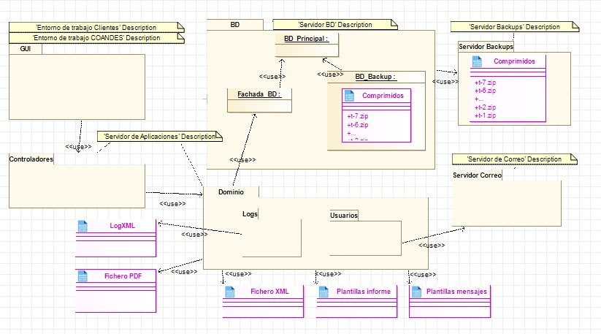Explicación:

El diagrama presentado ilustra los diversos componentes y archivos que forman parte del sistema, organizados en paquetes y asignados a sus respectivos nodos del diagrama de despliegue. A continuación, se describen los principales componentes representados:

### Componentes:

1. GUI (Interfaz Gráfica de Usuario):
   * Este componente representa todos los elementos gráficos y visuales que componen la interfaz de la aplicación.
   * Su propósito principal es proporcionar una representación visual de los datos y funcionalidades de la aplicación, permitiendo a los usuarios interactuar con el sistema de forma intuitiva y amigable.
   * Incluye componentes como botones, menús, formularios, paneles y ventanas.
   * Se encuentra ubicado en el nodo correspondiente al Servidor de Aplicaciones, ya que el procesamiento y la generación de la interfaz están centralizados en este servidor. En aplicaciones web, esto podría incluir código HTML, CSS y JavaScript entregado al cliente.
2. Controladores:
   * En este sistema, contamos con un único Controlador, que actúa como intermediario entre la GUI y los demás componentes del sistema.
   * Su función principal es procesar las solicitudes provenientes de la GUI, interactuar con los componentes del Dominio para recuperar o modificar datos, y devolver los resultados a la Vista (GUI).
   * Está ubicado en el nodo del Servidor de Aplicaciones, asegurando que toda la lógica de control se centralice en un único punto para mantener una separación clara de responsabilidades.
3. Dominio:
   * Este paquete engloba los recursos esenciales de la aplicación, que representan la lógica del negocio y el núcleo funcional del sistema.
   * Incluye archivos como logs del sistema, plantillas utilizadas en la aplicación, y la información relacionada con los usuarios.
   * Además, el Dominio interactúa con la fachada de la base de datos para realizar operaciones relacionadas con la persistencia de los datos. Este diseño permite que los controladores accedan a los datos de manera indirecta, a través de una capa intermedia que abstrae los detalles de la base de datos.
4. Base de Datos:
   * Este paquete incluye dos bases de datos principales:
     + Base de Datos Principal: Opera en tiempo real, gestionando todas las transacciones y datos críticos de la aplicación.
     + Base de Datos de Respaldo: Actualizada una vez al día para reflejar los cambios realizados en la base principal. También es responsable de crear copias de seguridad en formato comprimido.
   * Las copias de seguridad se almacenan durante una semana, tras la cual son reemplazadas por la copia más reciente, asegurando que siempre haya una versión actualizada disponible para recuperación en caso de fallo.
5. Servidor Backup:
   * Este nodo es responsable de almacenar las copias de seguridad generadas por el sistema.
   * Mantiene un historial de las copias correspondientes a los últimos siete días, asegurando que cualquier restauración pueda realizarse dentro de ese intervalo.
   * Se sincroniza periódicamente con el Servidor de Base de Datos Local para garantizar que las copias de seguridad reflejen los cambios más recientes.
6. Servidor de Correo:
   * Este componente gestiona las comunicaciones internas entre empleados, así como entre la aplicación y los usuarios.
   * Su función principal es enviar mensajes automatizados por correo electrónico, como notificaciones o recordatorios, a los responsables correspondientes en base a los eventos y actividades del sistema.
   * No se utiliza para gestionar correos manualmente, sino únicamente para procesos automatizados y estructurados dentro del flujo de trabajo del sistema.

### Aspectos Clave del Diagrama:

* La distribución de componentes garantiza una clara separación de responsabilidades y una estructura escalable.
* El Servidor de Aplicaciones actúa como el núcleo del sistema, gestionando la lógica del negocio, la generación de la interfaz y la coordinación entre los diferentes servidores.
* Los datos críticos y sus respaldos están protegidos por un diseño redundante, que incluye sincronización diaria y almacenamiento de copias en un servidor independiente.
* La integración con el Servidor de Correo mejora la automatización y comunicación dentro del sistema.

Este diseño busca maximizar la modularidad y la facilidad de mantenimiento, permitiendo que cada componente cumpla una función específica dentro del sistema.